Инструкция по выводу средств из портфеля 2 в токены проектов.
- Вывод токенов с портфеля №2 (уже имеющихся без новой покупки)
Для инвесторов, которые хотят вывести средства из портфеля 2 в токены на глвной странице личного кабинета доступен специальный виджет с тремя проектами:
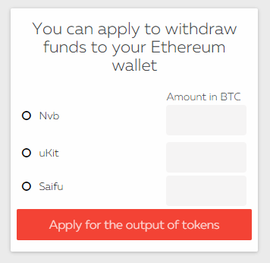
За один раз инвестор может заказать вывод токена только по одному проекту. Для этого необходимо выбрать проект и ввести сумму с биткоинах, на которую инвестор желает получить токены. Количество токенов будет пересчитано исходя из курса биткоина к доллару на момент передачи заявки проекту выпускающему токен (заявки передаются каждые 6 часов).
В момент вывода пользователь получит информацию о его дальнейших действиях в следующем формате:
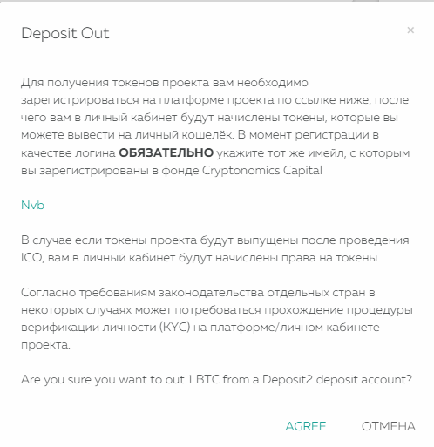
Пользователю необходимо будет перейти по ссылке (обведена на сриншоте красной рамкой) и зарегистрироваться в личном кабинете выбранного проекта. Регистрацию проводить обязательно на тот же адрес электронной почты, который зарегистрирован у вас в Cryptonomics Capital !!!
После нажатия на кнопку «согласен» заявка на вывод токена будет принята и в течении 6 часов отправлена проекту выпускающему токен, в случае успешной регистрации инвестора в кабинете, токены/права на токены будут переведены ему в личный кабинет на платформе проекта выпускающего токен, в срок до 72 часов.

- Инвестирование в токены портфеля 2 (новая покупка).
Для новых инвесторов портфеля 2 покупка токенов осуществляется в следующем порядке:
- Инвестор в рамках портфеля 2 выбирает проект, токены которого хочет купить (за одну операцию можно выбрать только один проект). Если вы хотите купить токенов нескольких проектов, повторите всю данную процедуру еще раз, но уже с новым проектом.
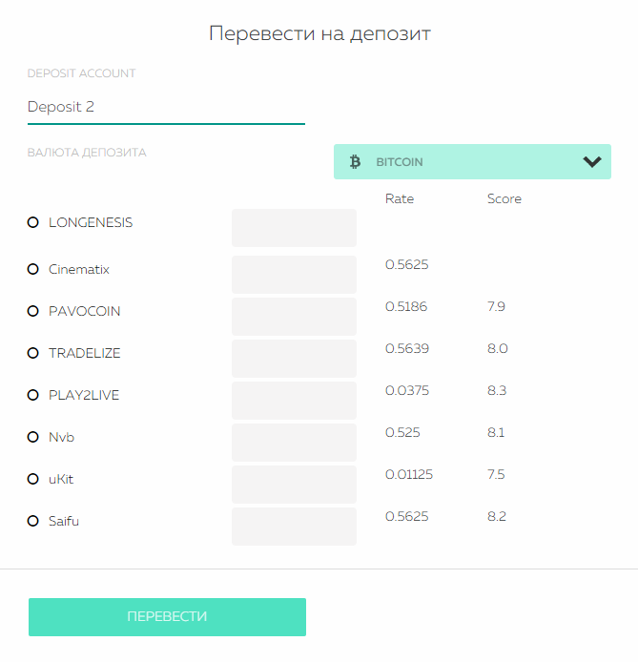

- Если у проекта открыта продажа токенов, инвестор увидит следующую информацию:
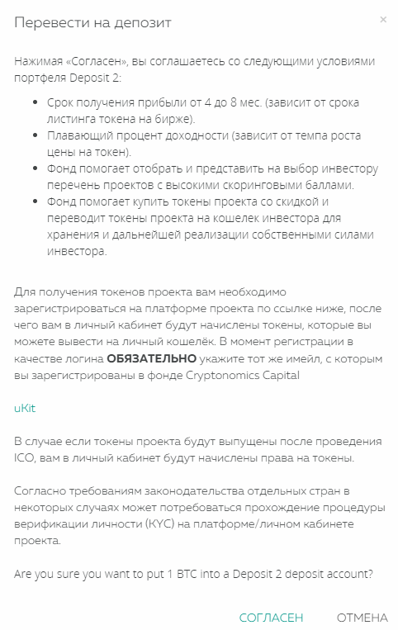
Ему необходимо будет пройти по ссылке (выделено красной рамкой на скриншоте) и зарегистрироваться в личном кабинете проекта выпускающего токен. После нажатия на кнопку «согласен» заявка на вывод токена будет принята и в течении 6 часов отправлена проекту выпускающему токен, в случае успешной регистрации инвестора в кабинете, токены/права на токены будут переведены ему в личный кабинет на платформе проекта выпускающего токен, в срок до 72 часов.
- В случае, если у проекта в данный момент токенов нет в продаже, инвестор увидит следующее сообщение:
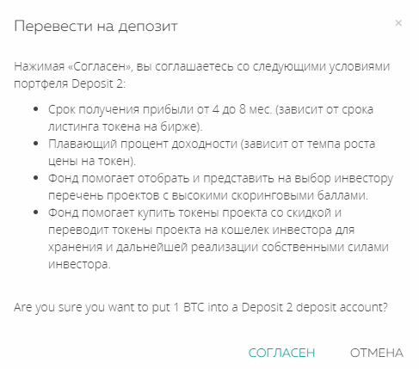
В данном случае проект получит заявку на перевод инвестору токенов, когда будет открыта их продажа.
Сумма средств при этом списывается с баланса и не попадает на депозит, а обозначается, как сумма на вывод средств.

